
PRIOPĆENJE ZA MEDIJE – Dodjela Nagrade VAM za 2017. godinu
Gradska skupština Grada Zagreba
03.03.2018. godine

Udruga žena oboljelih i liječenih od raka SVE za NJU je u subotu 3. ožujka 2018. dodijelila Nagradu Vesna Andrijević Matovac za 2017. godinu pod pokroviteljstvom Predsjednice Republike Hrvatske, Gradske skupštine Grada Zagreba i Gradonačelnika Grada Zagreba
Nagrada je dodijeljena po sedmi put, ovoga puta Ivani Kalogjeri, a Plaketa Vesna Andrijević Matovac Petri Seitz Mavar.

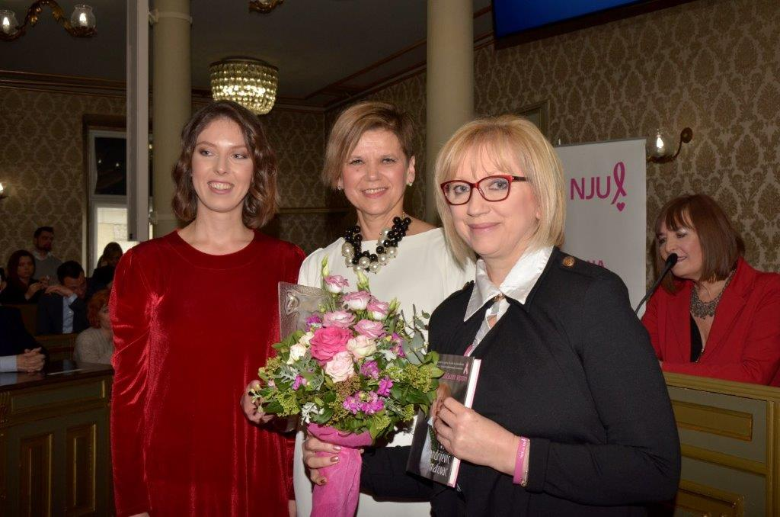
Ivana Kalogjera je radila kao novinarka, savjetnica u Ministarstvu obrazovanja i sporta i ostvarila respektabilnu karijeru. No, onda u 52. godini dijagnosticiran joj je rak dojke. Ta bolest promijenila je njen svijet i nju samu i potaknula je na akciju. Osnovala je udrugu i pokrenula portal Nismo same za informiranje i podršku ženama koje su se liječile ili se još liječe od raka. Na portalu je dosad objavljeno više od 100 priča oboljelih žena. Osim iskrenih, često potresnih, ali i pobjedničkih, priča snažnih žena brižljivo bira tekstove koji su aktualni, informativni i korisni. Udruga istog naziva Nismo same pokrenula je projekt Nisi sama – ideš s nama kojemu je cilj pokrivanje troškova odlaska na terapiju žena oboljelih od malignih bolesti. Svojim aktivnostima pridonosi osvještavanju javnosti o potrebama oboljelih žena. Ponosni smo i sretni što Nagrada ide u ruke žene koja to zaista zaslužuje.

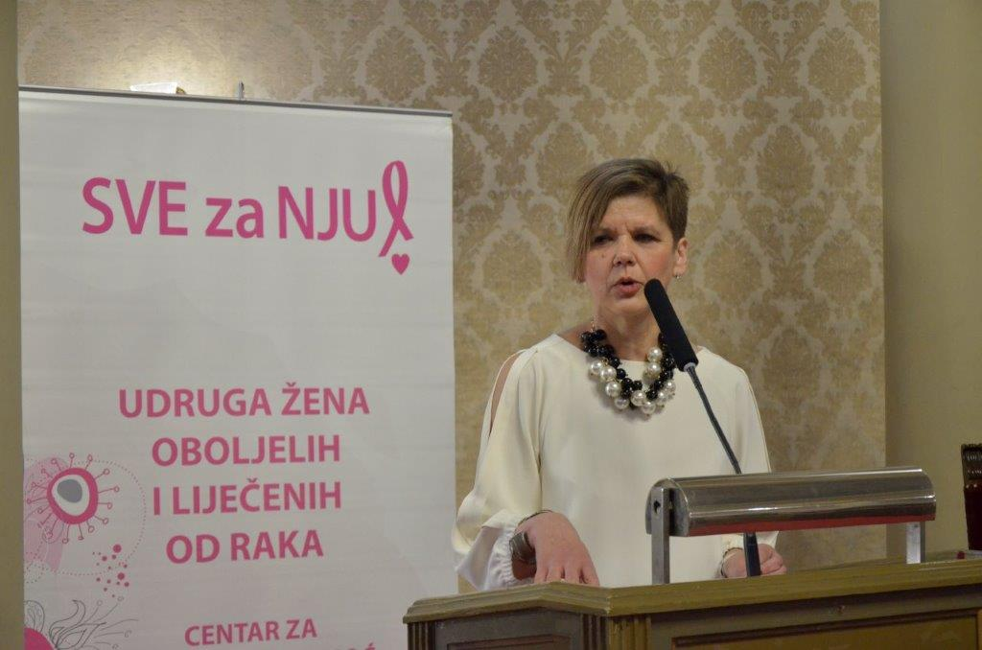
Primajući Nagradu Kalogjera je izjavila:“ Velika mi je čast što sam upravo ja ovogodišnja dobitnica nagrade koja nosi ime po osnivačici udruge SVE za NJU, Vesni Andrijević Matovac, koja je mnogim ženama, pa i meni, bila i ostala inspiracija.
Koliko god to zvučalo čudno, bolest i gubitak posla najbolje je što mi se moglo dogoditi. Okrenula sam svoj život za 180 stupnjeva i pronašla u sebi nevjerojatnu hrabrost i snagu da napravim radikalne promjene i pokrenem Nismo same koje već dugo nisu samo moj projekt. Usudila bih se reći da su i sama stranica Nismo same i projekt „Nisi sama – ideš s nama!“ prerasli u pokret žena koje su shvatile da bolest nije kraj, već novi početak. Nadam se da ću svojim primjerom ohrabriti i druge ljude da ne posustaju u najtežim životnim okolnostima. Jer, kao što vidimo, i iz okolnosti koje nas navode na zaključak da nema izlaza može se izroditi nešto fantastično.“

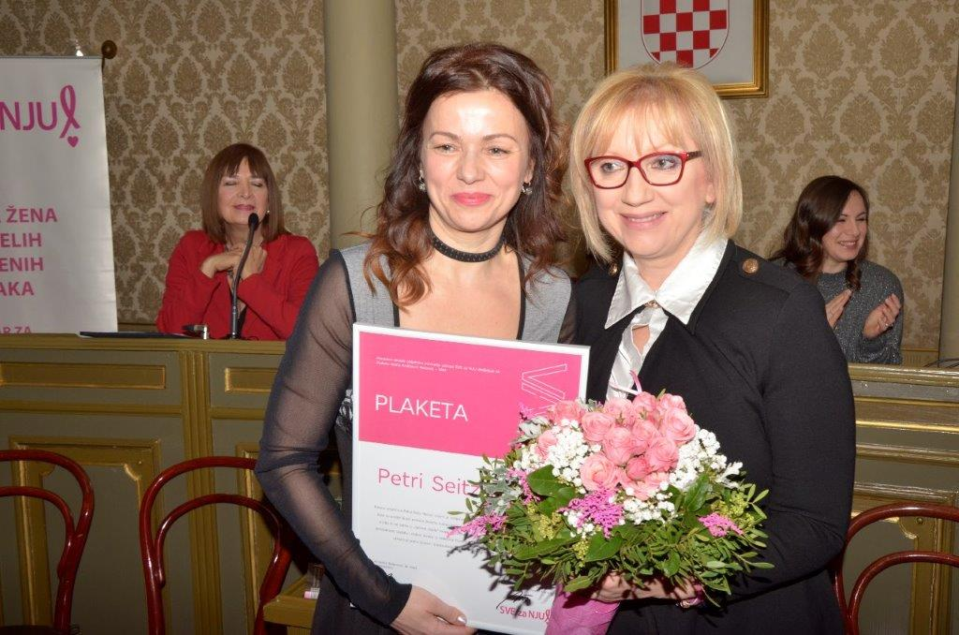
Kao iznenađenje događanja SVE za NJU je u povodu 10 godina od osnivanja Udruge dodijelila Plaketu Vesna Andrijević Matovac plesnoj umjetnici Petri Seitz Mavar koja volonterski provodi plesne programe za oboljele žene iz kojih je oblikovala posebnu Plesnu skupinu SVE za NJU koja je u više navrata javno nastupala. Plesna skupina je postala na neki način zaštitni znak SVE za NJU. Svojim plesnim umijećem, senzibilitetom i empatijom pronašla put do žena koje su prošle ili još prolaze životnu kušnju kroz zloćudnu bolest. Sprijateljila ih je s njihovim tijelom, vratila ih ne samo u „njihove cipele“ nego u „plesne cipele“ u kojima ponovo otkrivaju sebe, svoju ženstvenost, ljepotu i radost života. U radionice Plesnih buđenja i radionice Plesne skupine SVE za NJU utkano je puno vremena i ljubavi, a cijeli je program nadrastao sva očekivanja.

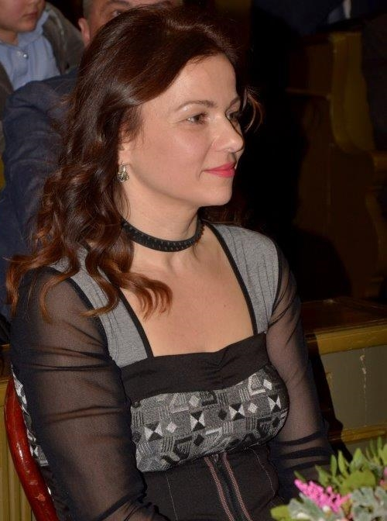
Ovom prigodom Seitz Mavar je izjavila:“Ples je zaista ljekovit. Ne samo da nas vraća u naša tijela, već se kroz pokret ogoljujemo, postajemo intimniji sa sobom, jasnije vidimo vlastite kvalitete koje često uzimamo zdravo za gotovo, a nekad ih čak nismo niti svjesni. U tom procesu upoznavanja samog sebe, neminovo se počinje događati/rađati ljubav. Ljubav je ono što se događa na našim plesnim radionicama. Želim zahvaliti svima koji su pridonijeli realizaiji ovog projekta i koji su me bodrili počevši od Brune Šimleše, Ljiljane Vukota i Ljiljane Pranjić naše neslužbene, ali strastvene glasnogovornice Plesne skupine. Najviše hvala svim plesačicama koje s punim povjerenjem ulaze u moju dvoranu i hrabro prihvaćaju sve izazove koje stavljam pred njih. Zbog vas i ja rastem kao čovjek. Hvala vam.“
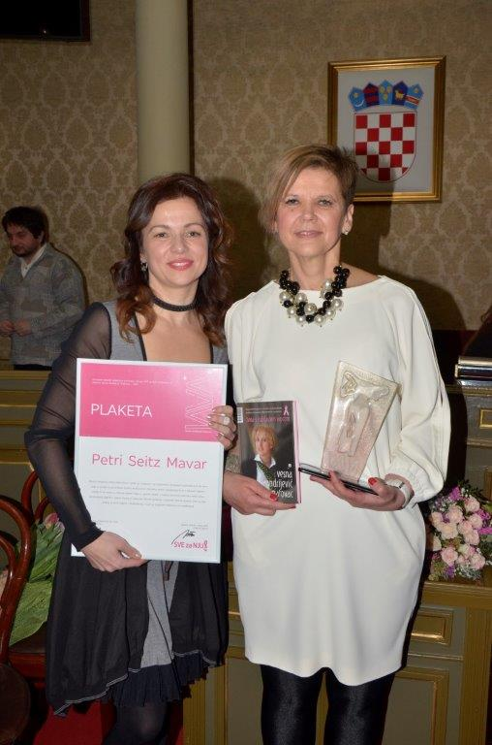
Predstavnici pokrovitelja imali su samo riječi hvale za rad SVE za NJU, a s pijetetom su govorili o Vesni Andrijević Marovac. Svečanost dodjele Nagrade uveličao je Gitaristički orkestar GuEllyBa u kome sviraju Ana Sredić, Sven Ipša, Rino Cetinić, Ema Trogrlić, Mateo Huđin, Laura Ogrizek, Emanuela Krpan, Marsela Mišković, Luka Pejković, Lucija Heckel i Lucian Kolar pod vodstvom prof. Ante Čaglja.
Dodjelu Nagrade podržale su brojne osobe iz javnog i političkog života, prijatelji i suradnici Udruge, pričalice i suradnice Nismo same te brojni članovi SVE za NJU i korisnice Centra za psihološku pomoć. Kao i proteklih godina voditeljica događanja bila je Sonja Šarunić.

Nakon dodjele, održano je prigodno druženje u Palači Dverce uz puno čestitanja i toplih emocija.

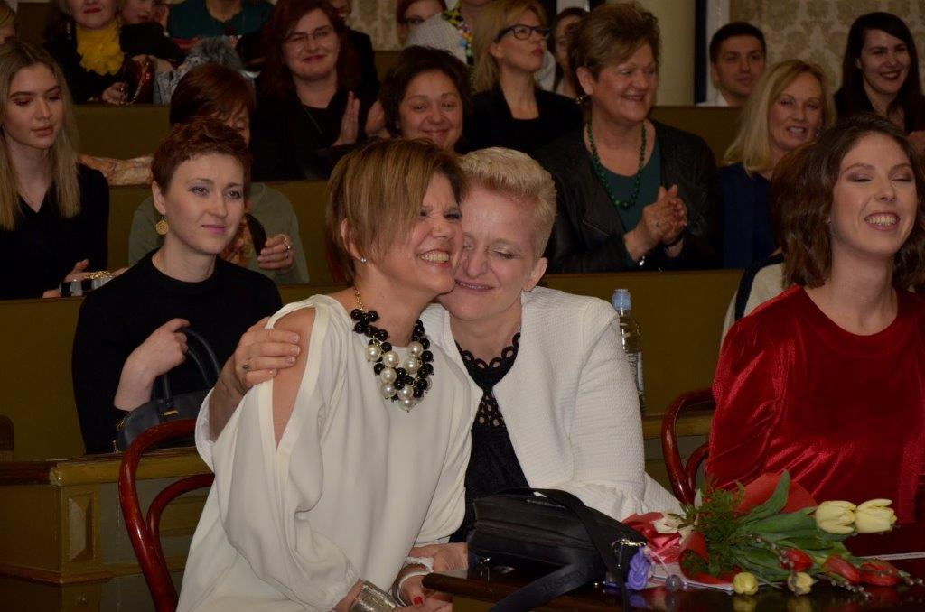

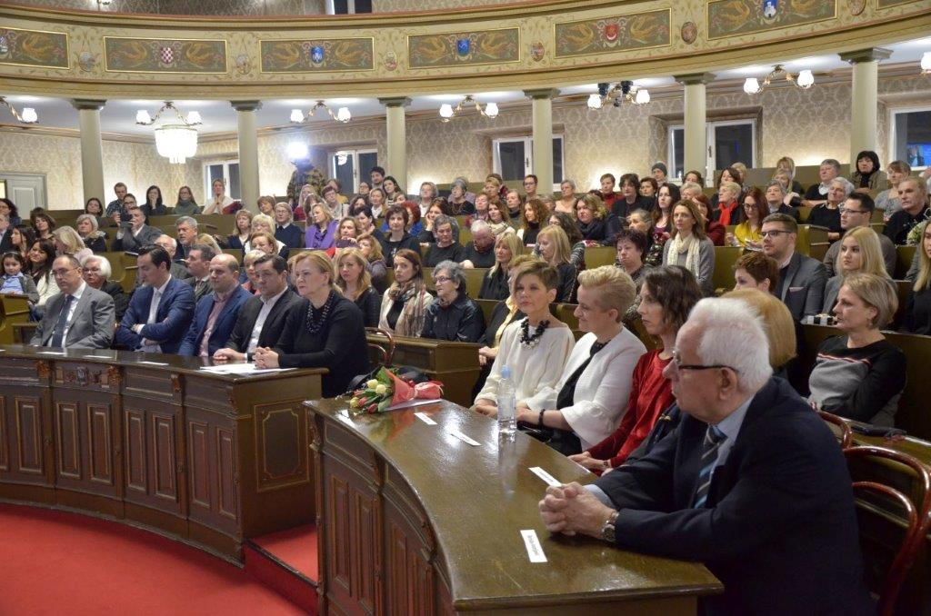

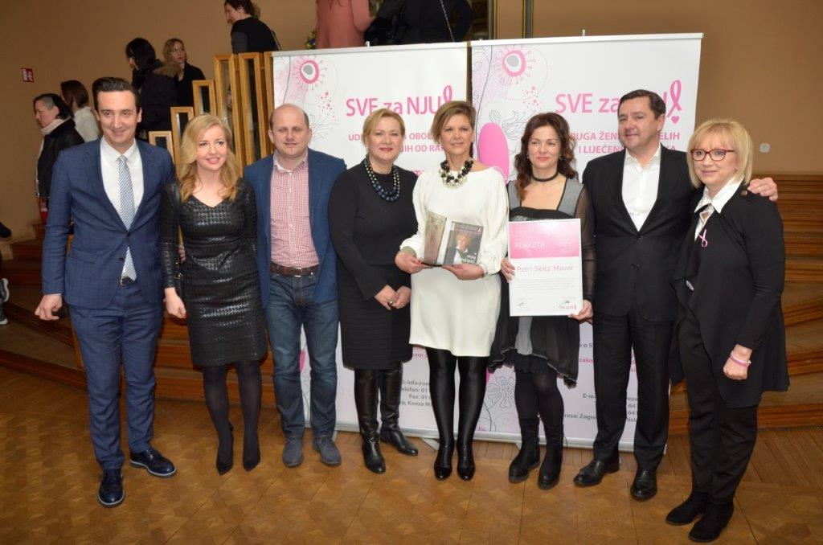

Fotografije: Ognjen Karabegović

